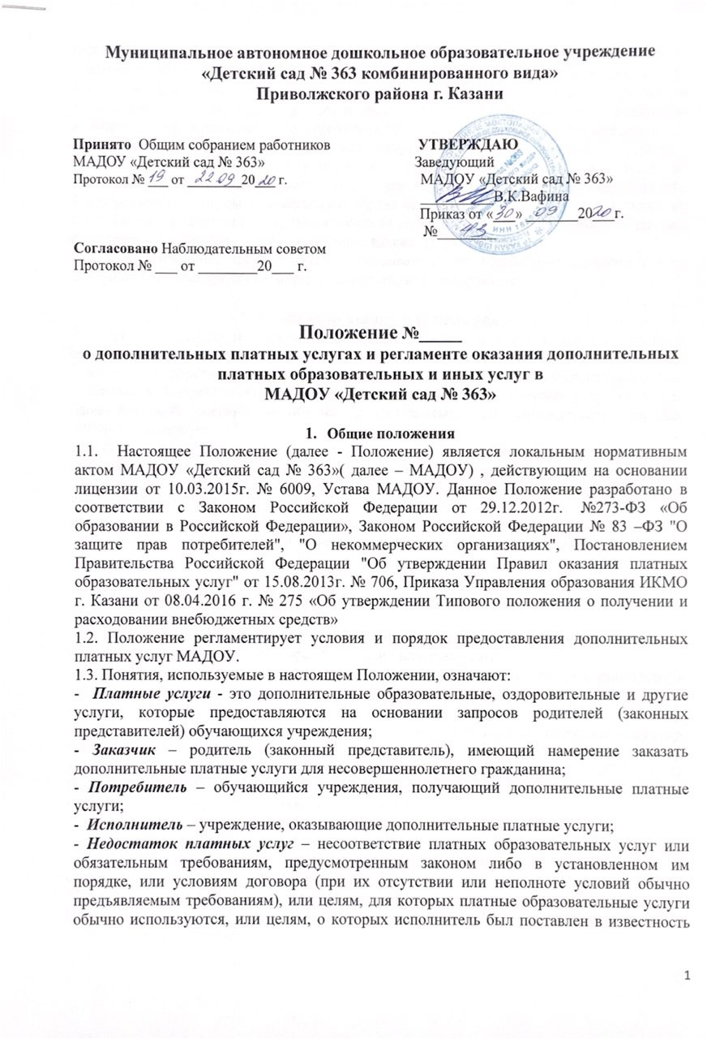 заказчиком при заключении договора, в том числе оказания их не в полном объеме, предусмотренном образовательными программами (частью образовательной программы);
1.4. Дополнительные платные услуги предоставляются с целью всестороннего удовлетворения потребностей граждан и носят дополнительный характер по отношению к основным образовательным, оздоровительным и иным программам государственного стандарта. Дополнительное образование направлено на формирование и развитие творческих способностей обучающихся, удовлетворение их индивидуальных потребностей в интеллектуальном, нравственном и физическом совершенствовании, формировании культуры и безопасного образа жизни, укрепление здоровья, а также на организацию их свободного времени; обеспечивает их адаптацию к жизни в обществе, выявление и поддержку детей, проявивших выдающиеся способности.
1.5. Дополнительные платные услуги оказываются на принципах: добровольности, доступности, планируемости, нормированности, контролируемости.

2. Условия оказания платных услуг
2.1. Платные услуги не могут быть оказаны взамен и (или) в рамках основной образовательной деятельности (в рамках основных образовательных программ (учебных планов) и государственных образовательных стандартов). Отказ физического лица (далее – Заказчика, Потребителя) от предлагаемых дополнительных платных услуг не может быть причиной уменьшения объема предоставляемых ему учреждением основных образовательных услуг.
2.2. Исполнитель самостоятельно определяет возможность оказания платных услуг в зависимости от кадрового потенциала, финансового обеспечения оказания платных услуг, наличия материально-технической базы и иных возможностей исполнителя.
2.4. Содержание образования в рамках оказываемых платных услуг определяется в программах, утверждаемых исполнителем самостоятельно. Исполнитель вправе разрабатывать и утверждать программы дополнительного образования для детей и взрослых.
2.5. Содержание программ дополнительного образования должно быть выше, чем предусмотрено государственными образовательными стандартами и основной образовательной программой МАДОУ.
2.6. Исполнитель обязан обеспечить оказание платных услуг в полном объеме в соответствии с условиями договора об оказании платных услуг.
2.7. Прием воспитанника в возрасте с 2-7 лет на обучение по дополнительным образовательным программам возможен по заявлению родителя (законного представителя) о том, что они ознакомлены, что занятия по дополнительному образованию превышают требования к СанПин в части максимально допустимого объема образовательной нагрузки на детей данного возраста, но не противоречит Федеральному закону «Об образовании в Российской Федерации», и требованиям ФГОС ДОО (комментарии к ФГОС дошкольного образования Минобрнауки России от 28.02.2014 года №08-249 комментарии к разделу II пункта 2.5.)

3. Перечень платных услуг
3.1. Исполнитель вправе самостоятельно составлять перечень платных услуг в соответствии с Уставом МАДОУ (пп.3.5, 3.6).
3.2. Медицинские услуги оказываются в соответствии с требованиями Постановления Правительства РФ от 04.07.2002г. №499 «Об утверждении Положения о лицензировании медицинской деятельности».
3.3. По желанию и письменному согласию Заказчика Исполнитель может представлять разовую (однократную) платную услугу путем привлечения третьих лиц на оказание данной услуги.
3.4.Перечень платных услуг утверждается приказом исполнителя в соответствии с имеющимися условиями и с учетом запросов и потребностей населения.
3.5. Перечень дополнительных платных услуг и их стоимость устанавливается на основании прейскуранта, утвержденного УО ИК МО г. Казани.
3.6. Учреждение не вправе оказывать услуги, не предусмотренные в прейскуранте

4. Стоимость платных услуг
4.1. . Стоимость платных услуг включает в себя все издержки Исполнителя по оказанию платных услуг, включая стоимость учебников, учебных пособий, учебно-методических материалов и средств обучения и воспитания и т. п.
4.2. Стоимость платных услуг определяется с учетом возмещения затрат на реализацию соответствующей программы на основании проведенных маркетинговых исследований и утверждается в российских рублях приказом Исполнителя.
4.3. Утвержденная стоимость платных услуг может быть изменена как в сторону увеличения, так и в сторону уменьшения с учетом анализа обоснованности затрат, но не чаще чем один раз в год.
Изменение стоимости платных услуг не влияет на стоимость платных услуг, согласованных заказчиком и исполнителем в уже заключенных договорах.
4.4. Стоимость заключенных договоров может быть увеличена лишь с учетом уровня инфляции в порядке, предусмотренном законодательством Российской Федерации.
4.5. Стоимость договоров может быть уменьшена с учетом покрытия недостающей стоимости платных услуг за счет средств от приносящей доход деятельности исполнителя, безвозмездных поступлений граждан и (или) юридических лиц (пожертвований, грантов), целевых взносов и иных источников формирования имущества, предусмотренных уставом Исполнителя.
4.6. Основания и порядок снижения стоимости платных услуг определяются локальным нормативным актом Исполнителя.
4.7. Порядок и сроки оплаты платных услуг определяются договором.

5. Условия и порядок оказания дополнительных платных услуг.
5.1. Исполнитель оказывает платные услуги в соответствии с программой дополнительного образования и условиями договора.
5.2. Освоение программы дополнительного образования, соблюдение Правил внутреннего распорядка воспитанников, расписания занятий платных услуг являются обязательными для потребителя и заказчика. Платные услуги могут оказываться в той форме обучения, которая определена в утвержденной программе дополнительного образования.
5.3. Потребители, зачисленные на обучение по договорам об оказании платных услуг, пользуются академическими правами наравне с воспитанниками по основным образовательным программам, финансовое обеспечение которых осуществляется за счет средств бюджета.
5.4. Платные услуги оказываются как в группах (подгруппах), так и индивидуально. Наполняемость групп и возрастная категория Потребителей в группе зависят от направленности программы и устанавливаются Исполнителем в соответствии с требованиями санитарных норм и правил. Комплектование групп Исполнитель осуществляет самостоятельно.
5.5. Для организации платных услуг Исполнитель обязан:
5.5.1. Создать условия для качественного оказания услуг.
5.5.2. Обеспечить кадровый состав и оформить трудовые соглашения по оказанию платных услуг с соответствующими специалистами и работниками, осуществляющими административное и техническое обеспечение процесса.
5.5.3. Издать приказ об организации платных услуг. Определить ответственных лиц и состав участников временного трудового коллектива (ВТК).
5.5.4. Утвердить:
расписание платных услуг, штатное расписание, должностные инструкции, программы дополнительного образования, учебный план, годовой календарный учебный график.
5.5.5. Обязать педагогов ведение табелей посещаемости платных услуг и своевременно предоставлять их в бухгалтерию.
5.5.6. Составить смету доходов и расходов на платные услуги.
5.5.7. Оформить договор с Заказчиком на оказание платных услуг в соответствии с действующим законодательством.
5.6. Платные услуги оказываются МАДОУ при наличии:
- лицензии;
- прейскуранта;
- программ дополнительного образования;
- заявлений на предоставление платных услуг от Заказчика;
- договоров на оказание платных услуг.
5.7. Платные услуги предоставляются за рамками основного образовательного процесса. Программы, на основе которых оказываются платные услуги, утверждаются педагогическим советом Исполнителя.
5.8. Исполнитель обязан создать условия для оказания платных услуг с учетом требований по охране труда и безопасности здоровья Потребителей.
5.9. Исполнитель обязан довести до Заказчика, в том числе путем размещения в удобном для обозрения месте, а также на официальном сайте МАДОУ edu.tatar.ru информацию следующего содержания:
*Наименование и местонахождение учреждения, сведения о наличии лицензии на правоведения образовательной деятельности с указанием регистрационного номера, срока действия и органа, их выдавшего.
*Положение о предоставлении дополнительных платных образовательных и иных услуг (локальный акт учреждения).
*Утвержденный перечень платных услуг и порядок их предоставления.
*Стоимость платных услуг и порядок их оплаты.
*Информацию по требованию Заказчика в соответствии с законодательством и другие, относящиеся к договору и соответствующей платной услуге, сведения.
*Годовой отчет о привлечении и расходовании внебюджетных средств, размещается на официальном сайте МАДОУ: edu.tatar.ru. Ответственность за актуальность и достоверность информации о платных услугах несет должностное лицо, назначенное приказом руководителем МАДОУ.

6.Порядок заключения договора.
6.1.Договор заключается в простой письменной форме и содержит сведения, предусмотренные законодательством Российской Федерации об образовании:
- полное наименование учреждения, предоставляющего услуги;
- сведения об Исполнителе и Заказчике;
- предмет договора;
- обязанности Исполнителя;
- обязанности Заказчика;
-права Исполнителя, Заказчика, Потребителя;
- цена или стоимость услуги;
- оплата услуг;
- основание изменения и расторжения договора;
- ответственность за неисполнение или ненадлежащее исполнение по настоящему договору;
- срок действия договора и другие необходимые сведения, связанные со спецификой оказываемых платных услуг.
6.2. Для заключения договора с Заказчиком – физическим лицом последний представляет документ, удостоверяющий личность, и иные документы, предусмотренные локальным нормативным актом Исполнителя для зачисления на обучение по программам дополнительного образования.
6.3. Факт ознакомления Заказчика, являющимся родителем (законным представителем) воспитанника, посещающего МАДОУ с Уставом, лицензией на осуществление образовательной деятельности, образовательными программами и другими документами, регламентирующими организацию и осуществление образовательной деятельности, права и обязанности воспитанников фиксируется в заявлении о приеме на обучение по образовательным программам дошкольного образования, факт ознакомления с документами, регламентирующими организацию и осуществление платных услуг, фиксируется в заявлении о приеме на обучение по программам дополнительного образования.
6.4. Факт ознакомления Заказчика, являющимся родителем (законным представителем) воспитанника, не посещающего МАДОУ с Уставом, лицензией на осуществление образовательной деятельности, образовательными программами и другими документами, регламентирующими организацию и осуществление образовательной деятельности, права и обязанности воспитанников, фиксируется в заявлении о приеме на обучение по программам дополнительного образования.
6.5. Договор заключается в двух идентичных экземплярах, один из которых находится у Исполнителя, другой – у Заказчика.
7. Основания возникновения,
изменения и прекращения образовательных отношений
7.1. Прием на обучение по программам дополнительного образования осуществляется в течение учебного года при наличии свободных мест в соответствии с локальными актами, утвержденными Исполнителем.
7.2. Основанием возникновения образовательных отношений является приказ Исполнителя о приеме Потребителя на обучение. Исполнитель издает приказ о приеме на обучение на основании заключенного договора не позднее 3 (трех) рабочих дней с момента заключения договора.
7.3. Образовательные отношения изменяются в случае изменения условий получения Потребителем образования, которые повлекли за собой изменение взаимных прав и обязанностей Заказчика, Исполнителя и Потребителя.
7.4. Основанием изменения образовательных отношений является приказ Исполнителя. Исполнитель издает приказ на основании внесения соответствующих изменений в заключенный договор не позднее 3 (трех) рабочих дней с момента заключения дополнительного соглашения к договору.
7.5. Отношения с Потребителем прекращаются по основаниям, предусмотренным законодательством Российской Федерации об образовании, а также в связи с:
– просрочкой оплаты стоимости платных услуг;
– невозможностью надлежащего исполнения обязательств по оказанию платных услуг вследствие действий (бездействия) Потребителя.
7.6. Факт действий (бездействия) Потребителя, препятствующих надлежащему исполнению обязательств Исполнителем, должен быть подтвержден документально в соответствии с порядком установленным законодательством Российской Федерации.
7.7. Основанием прекращения отношений является приказ об отчислении Потребителя. Договор с Заказчиком расторгается на основании изданного приказа. Датой расторжения договора является дата отчисления Потребителя.
7.8. В случае досрочного расторжения договора по инициативе Заказчика бухгалтер осуществляет сверку расчетов с Заказчиком по договору на дату расторжения договора в день получения уведомления о расторжении договора по инициативе Заказчика.
При наличии задолженности по оплате бухгалтер уведомляет ответственного за организацию платных услуг о сумме задолженности. Ответственный за организацию платных услуг незамедлительно направляет Заказчику письменное уведомление с указанием суммы задолженности на дату расторжения договора и сроков ее погашения.
7.9. В случае досрочного расторжения договора по инициативе Исполнителя бухгалтер осуществляет сверку расчетов с Заказчиком по договору на дату расторжения договора в день издания приказа об отчислении Потребителя.
При наличии задолженности по оплате бухгалтер уведомляет ответственного за организацию платных услуг о сумме задолженности.
Ответственный за организацию платных услуг направляет Заказчику письменное уведомление о расторжении договора в одностороннем порядке в день издания приказа об отчислении Потребителя. В уведомлении указываются:
– пункт договора, на основании которого принято решение о расторжении договора в одностороннем порядке;
– номер и дата приказа об отчислении;
– сумма задолженности по оплате на дату расторжения договора и срок ее погашения (при наличии задолженности).
Копия приказа об отчислении и платежные документы (при необходимости) прикладываются к уведомлению.
8. Контроль за оказанием платных услуг
8.1. Контроль за соблюдением требований законодательства, предъявляемых к платным услугам, и настоящего положения осуществляют руководитель МАДОУ.
8.2. Контроль за надлежащим исполнением договора в части организации и оказания в полном объеме платных услуг осуществляет ответственный за организацию платных услуг, назначаемый приказом руководителя МАДОУ.
8.3. Контроль за своевременной оплатой стоимости обучения Заказчиком осуществляет ответственный за бухгалтерский учет, назначаемый приказом руководителя МАДОУ.

9. Права и обязанности Заказчика (Потребителя) услуг.
9.1. До заключения договора и в период его действия, Исполнитель обязан предоставить Заказчику достоверную информацию о себе и об оказываемых платных услугах. Информация должна содержать сведения о предоставлении платных услуг в порядке и объеме, которые предусмотрены Правилами, федеральными законами «О защите прав потребителей», «Об образовании в Российской Федерации».
9.2. Исполнитель обязан заключить договор с Заказчиком на оказание выбранной Заказчиком услуги из утвержденного перечня услуг, оно не вправе оказать предпочтение одному Заказчику перед другим в отношении заключения договора, кроме случаев, предусмотренных законодательством Российской Федерации.
9.3. За неисполнение либо ненадлежащее исполнение обязательств по договору Исполнитель и Заказчик несут ответственность, предусмотренную договором и законодательством Российской Федерации.
9.4. Если Исполнитель своевременно не приступил к оказанию платных услуг или если во время оказания платных услуг стало очевидным, что оно не будет осуществлено в срок, Заказчик вправе потребовать от Исполнителя определить новый срок предоставления услуги.
9.5. Заказчик обязуется своевременно вносить плату за предоставленные ему платные услуги по факту получения услуги (согласно табелям посещаемости). Оплата вносится в установленном размере до пятнадцатого числа следующего месяца после предоставления услуги.

10. Ответственность сторон.
10.1. За неисполнение либо ненадлежащее исполнение обязательств по договору Исполнитель и Заказчик несут ответственность, предусмотренную договором и законодательством Российской Федерации.
10.2. Должностные лица, специалисты, виновные в нарушении установленных требований при оказании платных услуг, несут ответственность в установленном законодательством порядке.
10.3. При обнаружении недостатка платных услуг, в том числе оказания их не в полном объеме, предусмотренном программами дополнительного образования, Заказчик вправе по своему выбору потребовать:
а) безвозмездного оказания платных услуг;
б) соразмерного уменьшения стоимости оказанных платных услуг;
в) возмещения понесенных им расходов по устранению недостатков оказанных платных услуг своими силами или третьими лицами.
10.4. Заказчик вправе отказаться от исполнения договора и потребовать полного возмещения убытков, если в установленный договором срок недостатки платных услуг не устранены Исполнителем. Заказчик также вправе отказаться от исполнения договора, если им обнаружен существенный недостаток оказанных платных услуг или иные существенные отступления от условий договора.
10.5. Если Исполнитель нарушил сроки оказания платных услуг (сроки начала и (или) окончания оказания платных услуг и (или) промежуточные сроки оказания платной услуги) либо если во время оказания платных услуг стало очевидным, что они не будут осуществлены в срок, Заказчик вправе по своему выбору:
а) назначить Исполнителю новый срок, в течение которого Исполнитель должен приступить к оказанию платных услуг и (или) закончить оказание платных услуг;
б) поручить оказать платные услуги третьим лицам за разумную цену и потребовать от исполнителя возмещения понесенных расходов;
в) потребовать уменьшения стоимости платных услуг;
г) расторгнуть договор.
10.6. Заказчик вправе потребовать полного возмещения убытков, причиненных ему в связи с нарушением сроков начала и (или) окончания оказания платных услуг, а также в связи с недостатками платных услуг.
10.7. По инициативе Исполнителя договор может быть расторгнут в одностороннем порядке в следующем случае:
а) просрочка оплаты стоимости платных услуг;
б) невозможность надлежащего исполнения обязательств по оказанию платных услуг вследствие действий (бездействия) Потребителя.

11. Порядок получения и расходования средств
11.1. На оказание платной услуги составляется смета доходов и расходов. Смета разрабатывается Исполнителем, согласовывается с Исполкомом г. Казани и утверждается УО ИКМО г. Казани.
11.2 Оплата за платные услуги перечисляется Заказчиком на внебюджетный расчетный счет Исполнителя через отделения банка или кассу МАДОУ. Передача наличных средств лицам, оказывающим платные услуги или другим лицам, запрещено.
11.3. Исполнитель вправе расходовать средства, полученные от оказания платных услуг, в соответствии со сметой расходов и доходов. Денежные средства, оставшиеся после оплаты труда работников и необходимых отчислений, принимаются за 100% и расходуются на услуги связи, транспортные и коммунальные услуги, услуги по содержанию имущества, прочие работы, прочие расходы, увеличение стоимости основных средств, увеличение стоимости материальных запасов. В течение финансового года в случае необходимости допускается перераспределение расходов по направлениям использования внебюджетных средств.
11.4. Учет платных услуг ведется в соответствии с Инструкцией по бухгалтерскому учету в учреждениях, состоящих на бюджете.
12. Порядок рассмотрения споров
12.1. Спорные вопросы, возникающие в процессе оказания платных услуг, могут быть улажены в индивидуальном порядке с руководителем МАДОУ. В случае несогласия сторон вопросы урегулируются в судебном порядке.

13.Номенклатура дел по дополнительным платным услугам
13.1. Номенклатура дел по дополнительным платным услугам утверждается приказом руководителя
13.2. Документы хранятся 1 год и подлежат уничтожению согласно инструкции по делопроизводству.

14. Заключительные положения
14.1. Срок действия Положения - до замены новым.
14.2. МАДОУ «Детский сад № 363» обеспечивает доступность и открытость информации путем размещения настоящего Положения на официальном сайте детского сада в сети интернет edu.tatar.ru

